## 5.6 找回root密码

 1．重启Linux，见到下图，在3秒钟之内按下回车，如图1-103所示

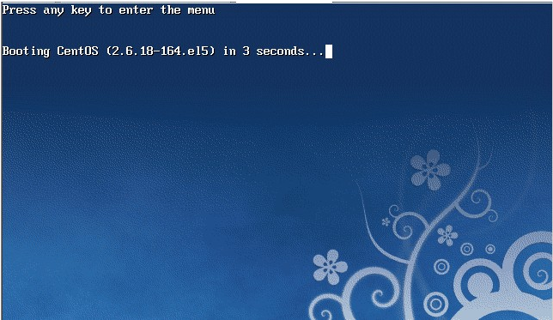

图1-103

2．三秒之内要按一下回车，出现如图1-104所示的界面

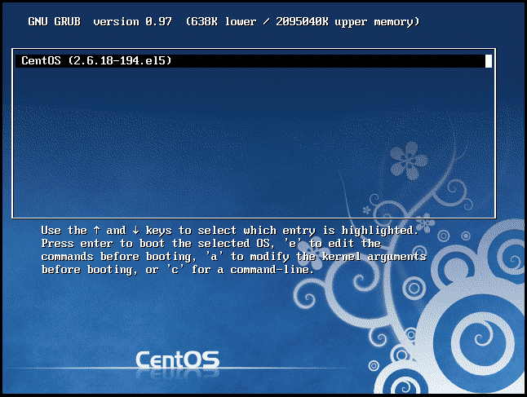

图1-104

3．按下e键就可以进入图1-105

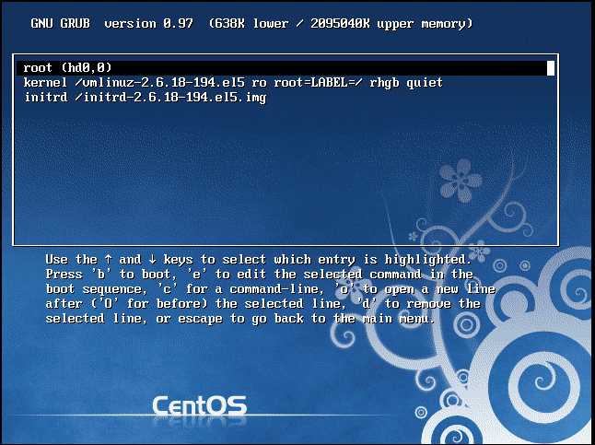

图1-105

4．移动到下一行，再次按e键，如图1-106所示

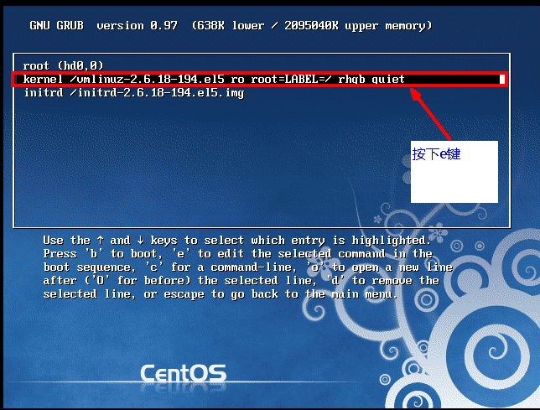

图1-106

5．移动到下一行，进行修改，如图1-107，1-108所示

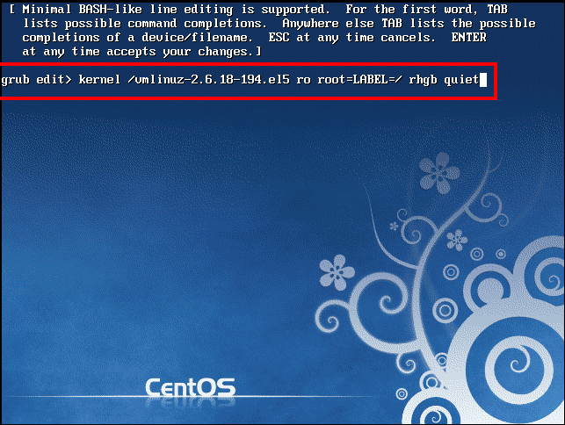

图1-107

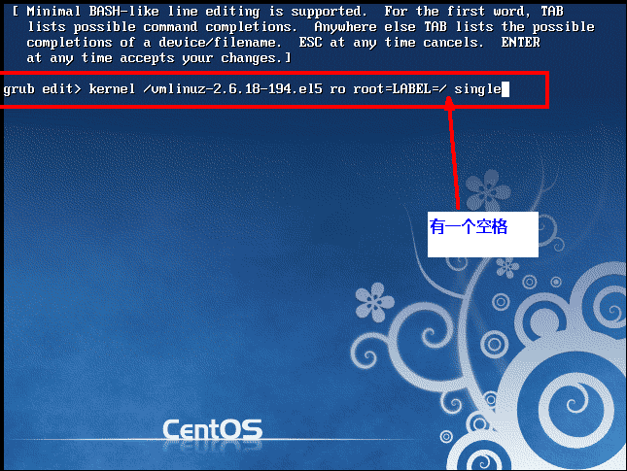

图1-108

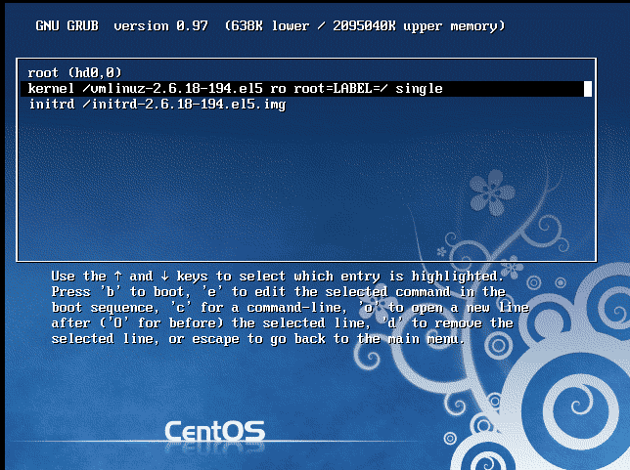

图1-109

修改完成后回车键，然后按b键进行重新启动进入系统

6．移动到下一行，进行修改，如图1-110，1-111所示

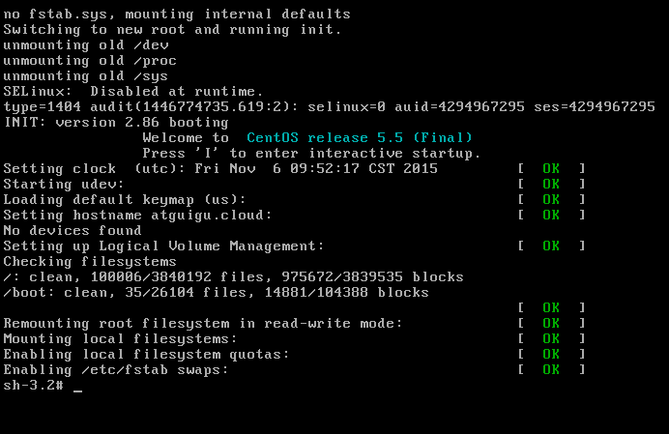

图1-110

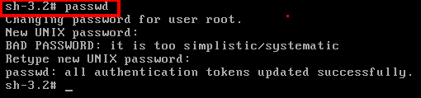

图1-111

最终修改完密码，reboot一下即可。

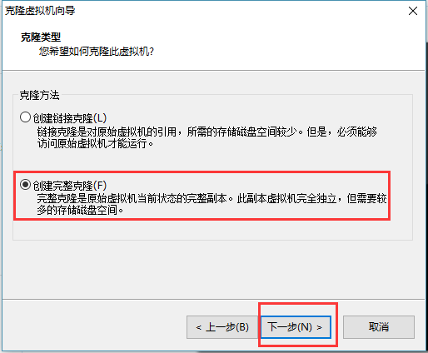

图1-115 创建完整克隆

6．设置克隆的虚拟机名称和存储位置，如图1-116所示

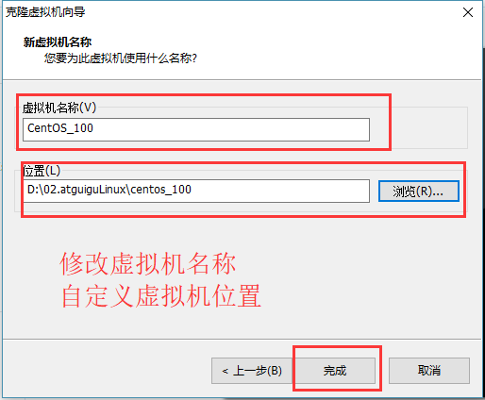

图1-116 修改虚拟机名称及自定义虚拟机位置

7．等待正在克隆，如题1-117所示

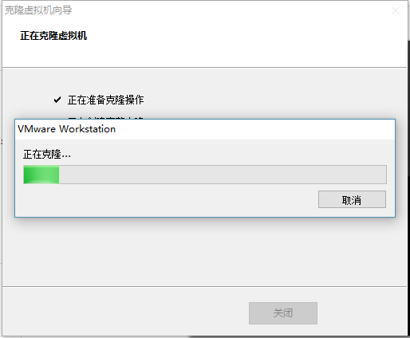

图1-117 正在克隆

8．点击关闭，完成克隆，如图1-118所示

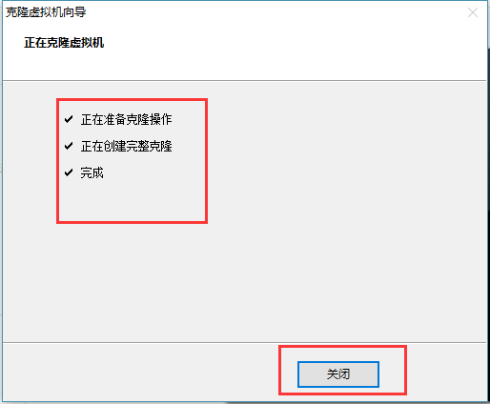

图1-118 完成克隆

9．修改克隆后虚拟机的ip

[root@hadoop101 /]#vim /etc/udev/rules.d/70-persistent-net.rules

进入如下页面，删除eth0该行；将eth1修改为eth0，同时复制物理ip地址，如图1-119所示

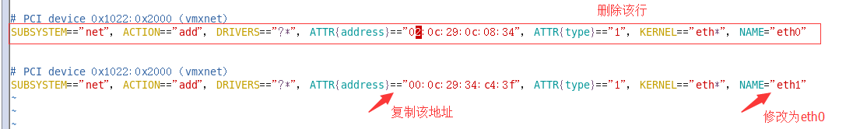

图1-119 修改网卡

10．修改IP地址

[root@hadoop101 /]#vim /etc/sysconfig/network-scripts/ifcfg-eth0

（1）把复制的物理ip地址更新

HWADDR=00:0C:2x:6x:0x:xx #MAC地址

（2）修改成你想要的ip

IPADDR=192.168.1.101 #IP地址

11．修改主机名称

详见5.3。

12．重新启动服务器